新建数据库：

create database tangshi;

进入新建的数据库：

use tangshi;

设置编码：

set names utf8;

导入sql文件：通过xftp连接linux,输入ip地址及密码，直接拖动上传至/root目录下

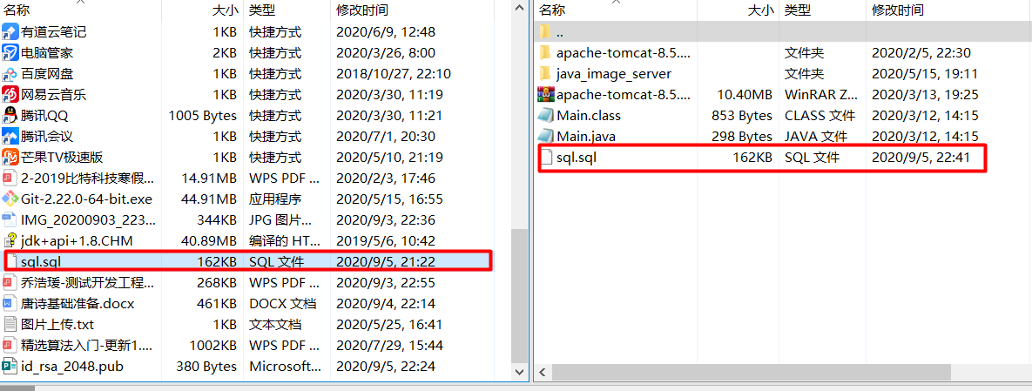

执行sql文件

source /root/sql.sql;

在屏幕上出现很多查询语句的成功，完工。

查询数据库：

show databases;
show tables;
select count(\*) from tangshi;

8.查看数据：

　　　　desc tangshi；